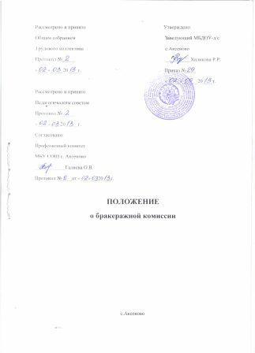

1. **Общие положения**

1.1. Настоящее положение разработано на основании СанПиН 2.4.1.3049-13 «Санитарно - эпидемиологические требования к устройству, содержанию и органи­зации режима работы дошкольных образовательных организаций» утверждены постановлением Главного государственного санитарного врача Российской Федерации от 15.05.2013г.

**2. Задачи бракеражной комиссии**

1. Контроль за качеством готовой продукции.
2. Контроль за соблюдением технологий приготовления и выходом готовых блюд.
3. Контроль за качеством продуктов питания отпускаемых детям

без тепловой обработки (штучные изделия, фрукты, кисломолочная продукция, кондитерские изделия и т. п.).

**3. Функции бракеражной комиссии**

1. Проведение бракеража готовых блюд органолептическим методом.
2. Определение доброкачественности пищи и соблюдение технологических процессов приготовления блюд на основании органолептических показателей (вкус, цвет, запах, консистенция и т.п.)

3.3 Определение соответствия выхода готовой продукции нормативно- технологической документации (меню, сборнику рецептур, калькуляционным картам, технико-технологическим картам).

3.4. Фиксирование полученных результатов в бракеражном журнале по контролю

за качеством готовой пищи, в соответствии с критериями оценки качества

блюд:

«отлично» блюдо приготовлено в соответствии с технологией;

«хорошо» незначительные изменения в технологии приготовления блюда, ко­торые не привели к изменению вкуса и которые можно исправить;

«удовлетворительно» изменения в технологии приготовления привели к изменению вкуса и качества, которые можно исправить.

«неудовлетворительно» изменения в технологии блюда невозможно ис­править. К раздаче не допускается, требуется замена блюда.

Бракеражная комиссия создаётся на основании приказа заведующего ДОУ, из числа сотрудников образовательного учреждения в количестве не менее 3-х человек, сроком на один учебный год.

**4. Права**

4.1. Члены бракеражной комиссии осуществляют свою деятельность в  
соответствии с технологическим процессом приготовления пищи, по завершению которого проводится бракераж пищи.

4.2. По результатам оценки готовых блюд вносят предложения по  
улучшению качества продукции и соблюдению технологии  
приготовления.

4.3. Доводят результат проведенной проверки качества готовой продукции  
до администрации ДОУ с цель принятия мер к ответственным лицам.

**5. Ответственность**

Бракеражная комиссия несёт ответственность за качество и безопасность готовой продукции для потребителей (детей). В случае допуска к раздаче блюд с оценкой «неудовлетворительно» и непринятия мер по исправлению допущенных нарушений технологии приготовления блюд» члены бракеражной комиссии при­влекаются к дисциплинарной ответственности.

**6. Документация**

6.1. Бракеражный журнал установленной формы, пронумерованный, прошнурованный, заверенный подписью и печатью руководителя образовательного учреждения.

6.2 Бракеражный журнал хранится в архиве ДОУ в течение 1 года.